안녕하세요, 이마트의 면접 전형에 초대 드리게 되어 매우 기쁩니다 🙂

이번 1차 면접에서는 사전 과제와 더불어 이야기 나누시게 될 예정입니다.

면접과 관련하여 보다 잘 이해하실 수 있도록 다시 한번 안내 드립니다.

* **사전 과제 주제**
* **첨부한 이미지와 같은 화면을 출력하는 SPA 앱을 만드세요.**

**(이마트 앱 내 금주의 전단 광고 화면입니다)**

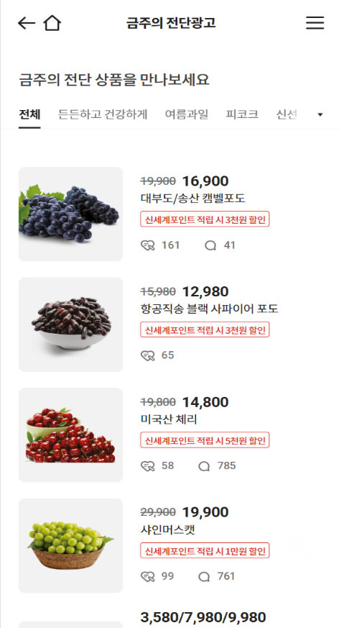

* **진행 방법**

[필수 사항]

* 사용하실 기술은 React 혹은 Vuejs입니다.
* API 통신을 사용하여 JSON 데이터를 가져와서 화면을 구성해주세요.

(Local에 있는 Jason data를 ajax 호출로 가져와서 처리하시면 됩니다.)

* 스크롤을 이용한 리스트 페이징 처리를 해주세요. (10개씩)
* 메뉴 좌우 스크롤, 메뉴 클릭 시 데이터 필터링, 클릭된 메뉴 on/off 표시가 될 수 있도록 처리해주세요.

[우대 사항]

* 스크롤 다운 메뉴 숨김 / 스크롤 업 메뉴를 표시해주세요.
* 화면 해상도에 따라 리스트 배열을 변경해주세요. (1열 → 2열, 2열 → 3열)

[기타]

* html과 css는 별도로 제공하지 않습니다.
* 과제 속 이미지는 임의의 상품 이미지로 대체 가능합니다.
* **제출 방법**
* **코드를 확인할 수 있는 github 주소를 첨부해주세요.**
* **화면을 확인할 수 있는 web 주소를 첨부해주세요.**
* **제출 시 메일 양식은 우측과 같이 입력해주세요. [SSAFY특별전형] 사전과제 제출_FE_홍길동**
* **※ 구글 드라이브 혹은 노션 활용 시 퍼블릭 링크로 공유해주세요.**
* **제출기한 : ~8/30(화) 23:59까지**
* **이렇게 준비하세요! (+Tip)**
* 제출해주신 과제를 바탕으로 1차 면접에서 질의 응답이 이뤄질 예정입니다.
* 과제의 완성도가 높지 않아도 괜찮습니다. 결과물을 보고 설계하신 과정에 대해 이야기 나누는 형태로 진행되니,   
  면접에서 어떤 구성으로 작업을 진행하셨는지 준비해주세요.
* 과제 진행 시 고민해보셨던 포인트 뿐만 아니라 전반적인 설계 Flow에 대해 이야기해주신다면,  
  면접에서 조금 더 풍부한 이야기를 나눌 수 있을 것입니다.
* 면접 질문의 의도를 정확하게 이해하지 못했다면 다시 한번 물어봐 주세요!   
  대부분의 질문은 면접관이 문제에 대해 어떻게 접근하는 지 알아보기 위한 목적입니다.   
  잘 이해하지 못한 질문이 있다면 한번 더 확인해주세요.
* 면접 질문이 끝나면 이마트/팀 문화/업무 환경에 대해 궁금한 점은 꼭 물어봐 주세요.

소중한 시간 이마트와 함께 해주셔서 다시 한번 감사합니다!

팀 동료로 다시 한번 뵙게 되는 그날까지, 좋은 결과 있으시기를 함께 응원하고 있겠습니다.

면접과 관련하여 궁금하신 점은 언제든지 [shw1231@emart.com](mailto:shw1231@emart.com) 으로 연락 주세요.

감사합니다.

이마트 인사팀 드림